此试题可能存在乱码情况，在查看时请点击右上角全屏查看
2018年防城港中考历史冲刺试题
(本卷共两大题18小题，满分：60分，考试时间：60分钟）
注意事项：
1、请将答案直接填写在答题卡上，在试卷上作答无效。考试结束，将本试卷和答题卡一并交回。
2、选择题每小题选出答案后，用2B铅笔把答题卡上对应题目的选项标号涂黑。
3、选择题用直径0.5毫米黑色签字笔在答题卡上各题的答题区域内作答。

一、选择题（本大题共15小题，每小题2分，共30分；在每小题给出的四个选项中，只有一项是符合题意的）
1.戚继光是伟大的抗倭民族英雄，他生活的时代是 D
A.隋朝 B.西夏 C.元朝  D.明朝
2.清朝设置伊犁将军，是为了管理 A
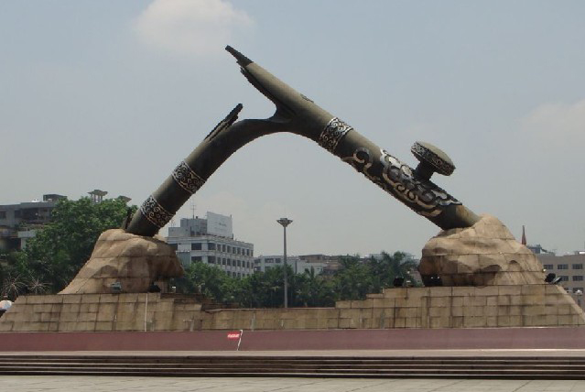
A.新疆 B.西藏 C.云南 D.青海
3.右图的雕塑是某地广场的一个爱国主义教育景点。据此判断，与该雕塑有关的历史事件是 A
A.虎门销烟 B.太平天国运动
C.甲午战争 D.八国联军侵华
4.洋务运动中创办的福州船政局是在哪一口号的指导下进行的 C
A.科学 B.求富 C.自强 D.民主
5.下列有关戊戍变法的表述，正确的是 B
A.《辛丑条约》的签订是起因 B.康有为是变法的主要筹划者
C.得到了慈禧太后的大力支持 D.彻底改变了中国的政治制度
6.在红军征战藏区的过程中，各族人民支援红军的粮食约1000万斤，牛、羊、马、猪等各类牲畜总数约20万头。这主要说明红军长征 B
A.粉碎了敌人的重重围剿 B.得到了各族人民的物质支持
C.保留了革命的精干队伍 D.传播了革命必胜的坚定信念
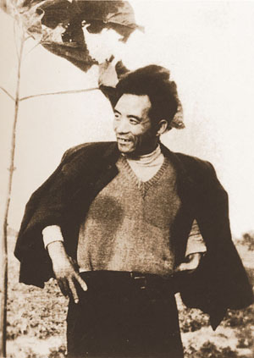
7.国家公祭日是国家为了纪念曾经发生过的重大民族灾难而设立的国家祭日。下列事件，最符合设立国家公祭日要求的是 C
A.九一八事变 B.西安事变
C.南京大屠杀 D.百团大战
8.右图的人物曾挥笔誓言“拼上老命大干一场，决心改变兰考面貌”，身出绝症，依然坚持工作，被誉为“党的好干部”、“人民的好公仆”。他是 A
A.焦裕禄 B.邓稼先 C.王进喜 D.雷锋
9.伯利克里执政时代是希腊民主政治的“黄金时代”，其最典型的城邦是 D
A.斯巴达 B.特洛伊 C.罗马 D.雅典
10.伊斯兰教把622年定为伊斯兰教历元年，是因为这一年 B
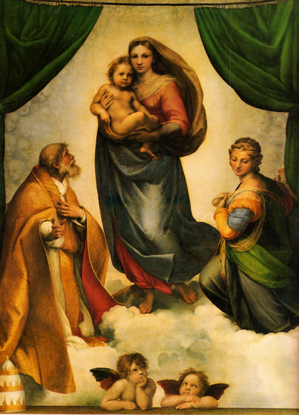
A.穆罕默德诞生 B.建立了政教合一的国家
C.伊斯兰教形成 D.阿拉伯半岛实现了统一
11.右图是意大利著名画家拉斐尔（1483〜1520年）的名画《西斯廷圣母》，画中的圣母一扫中世纪以来圣母像中那种冰冷、僵硬，不可亲近的模样，表现出了人类母亲的美丽、温柔和慈爱。该画反映出当时流行的社会思潮是 A
A.人文主义 B.保守主义
C.封建主义 D.专制主义
12.英国资产阶级革命后的国王 C
A.权力凌驾于议会之上 B.可以随意废除法律
C.权利受到了明显限制 D.丧失一切政治权利
13.某项发明出现后，纽约一家报纸感叹：“这是一个阳光球，是真正的阿拉丁神灯。”该发明指的是 C
A.煤油灯 B.蒸汽机 C.电灯 D.内燃机
14.根据以下图文信息，可以判断该事件是 D
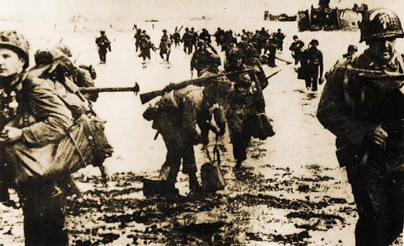
霸王行动:1944.6.6～1944.8.25
A.日本偷袭珍珠港 B.中途岛海战 C.斯大林格勒战役 D.诺曼底战役
15.下列选项的表述，不带感情色彩的是 B
A.1789年，巴黎人民发动起义
B.1922年，《九国公约》签订
C.1929年的经济危机使广大人民深受其害
D.中共十一届三中全会是伟大的历史转折
二、非选择题（本大题共3小题，16题8分，17题8分，18题14分，共30分）
16.(8分）解读以下美国发行的邮票，回答问题。
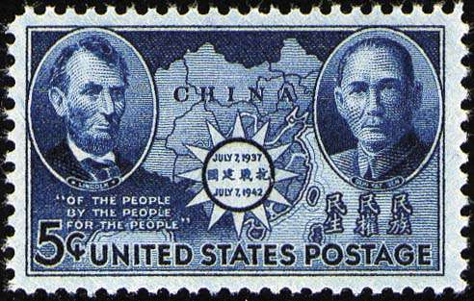
(1)该邮票发行于哪一年？（1分）当时监制该邮票的美国总统是谁？（1分）
1942年；罗斯福
(2)邮票中的美国人在南北战争中的两项最主要贡献是什么？（2分）
维护了国家的统一，解放了黑人奴隶
(3)邮票中的中国人领导哪一场革命推翻了清朝统治？（1分）
辛亥革命
(4)邮票中的地图是哪个国家的？（1分）你判断的依据是什么？（1分）
中国；依据：英文CHINA、中华民国政府旗帜青天白日旗、中文“抗战建国”、数字1937年（有理有据即可得分）
(5)从邮票的内容可以看出，当时美国对中国的抗战态度如何？（1分）
支持和拥护（意思相近即可）
17.(8分）阅读以下大事年表，回答问题。
5月大事记：
4日，北京大学等学校三千多名学生到天安门前集会，举行游行示威，遭到军警镇压。
5日，学生请校方出面救人。警察总监答曰：无权释放。
8日，总统要求审判学生，整顿学风。
9日，蔡元培辞去北京大学校长之职。
10日，32名学生受审。
13日，北京各大专学校校长同时上交辞呈。
14日，政府命令武力镇压学生活动。
19日，北京所有大专学校的学生拒绝上课。
20日，全市所有的中学也开始罢课。
(1)材料反映的是哪一个重大历史事件？（1分）今年是该事件爆发多少周年？（1分）
五四爱国运动；2014-1919=95
(2)根据材料，指出当时学生斗争的两种方式。（2分）
集会示威、罢课抗争
(3)根据材料，指出当时政府和校长对学生活动分别作出了哪些反应？请各举一例。（2分)
政府：逮捕、镇压学生
校长：支持学生抗争
(4)请你评价学生、校长的表现。（2分）
略
18.(14分）“三农”问题历来是古今中外许多国家都很关注的重大问题。阅读下列材料，回答问题。
材料一：唐太宗一即位就声明，要“去奢省费，轻徭薄赋，选用廉吏，使民衣食有余”，并说：“为君之道，必须先存百姓，若损百姓以奉其身，犹割股以啖腹，腹饱而身毙”。
——摘编自樊树志《国史概要》
材料二：真宗大中祥符三年（1011年）朝廷遣使至福建取占城稻种三万斛，分送给江南、淮南、两浙等路，并将种植法张榜公布，予以推广。到南宋时江南各地十之八九种占城稻，普及于淮南、江南东西、两浙、荆湖等路。
——摘编自樊树志《国史概要》
材料三：1913〜1925年苏俄（联）粮食生产情况
年份项目 | 1913年 | 1921年 | 1923年 | 1925年
粮食作物耕种面积  (万公顷） | 9446 | 6620 | 7860 | 8730
粮食作物产量  (亿普特） | 39.79 | 22.13 | 34.55 | 44.24
材料四：中国某地的农村地区曾流传着这样的民谣：“自主权打通富裕路，责任制架起幸福桥”。
(1)根据材料一，概括指出唐太宗在君民关系问题上有何认识？（2分）为此，他在位时主要采取了什么措施来使农民“衣食有余”？（2分）
百姓是国家的根本（民贵君轻）；轻徭薄赋、注重发展生产、倡导戒奢从简
(2)根据材料二，分析指出推动占城稻广泛种植的主要力量是什么？（2分）
政府宣传推广并提供技术支持
(3)根据材料三，分析指出1921年以后苏俄（联）粮食生产出现了什么趋势？（2分）并分析其主要原因。（2分）
增长；实行新经济政策
(4)材料四的民谣歌颂的是中国哪项农村改革？（2分）
家庭联产承包责任制
(5)综合以上材料并结合所学知识，你认为如何有效解决”三农”问题？（2分）
加强农村基础设施的建设；加大农业资金投入，坚持税费改革；加强加大向农民宣传农业技术……

